# Fiche descriptive de projet Hub

*Unsuspected*

## Contexte et but du projet

Nous avons décidé de faire un jeu vidéo en tant que projet hub.

Nous avons choisi de faire ce projet car nous adorons créer des jeux et c’est ce qui nous motive le plus dans la programmation actuellement. De plus, c’est dans ce domaine que nous aimerions nous spécialiser à l’avenir en sortie d’étude.

Ce qui est d’autant plus motivant c’est que nous comptons faire ce jeu en 3D avec de tout nouveaux logiciels pour nous, nous utiliserons des logiciels que nous n’avons encore jamais utilisé jusqu’à présent et c’est aussi ça qui nous plait et qui nous encourage à nous lancer dans ce projet.

L’usage final de notre projet serait de pouvoir jouer à un jeu de survie dans un monde post apocalyptique, de pouvoir réaliser différentes quêtes ainsi que différentes missions tout en utilisant une variété d’objet important et ces derniers provoqueront chacun des effets différents.

## Porteur(s) du projet

Membres du groupe :

* Mathys Le Juez
* Romain Meunier

**Cahier des charges :**

|  |  |  |  |
| --- | --- | --- | --- |
| **Numéro** | **Tâches** | **Mathys** | **Romain** |
| **1** | Mapping Surface | x | x |
| **2** | Mapping Souterrain | x | x |
| **3** | Système de combat (Corps à corps) | x |  |
| **4** | Sysytème de combat (armes) | x |  |
| **5** | Loot (objets/armes/…) |  | x |
| **6** | Gestion effets des objets | x |  |
| **7** | Gestion Faim/Soif | x |  |
| **8** | Gestion apparition ennemis |  | x |
| **9** | Animations Personnages |  | x |
| **10** | Animations ennemis | x |  |
| **11** | Animations armes |  | x |
| **12** | Animations Animaux |  | x |
| **13** | Animations utilisations Objets |  | x |
| **14** | Sound Design Animaux |  | x |
| **15** | Sound Design Objets | x |  |
| **16** | Sound Design Armes |  | x |
| **17** | Sound Design Personnage | x |  |
| **18** | Sound Design Ennemis |  | x |
| **19** | Sound Design Environnement | x |  |
| **20** | Sound Design Cinématiques (Début/Fin) |  | x |
| **21** | Création Quête n°1 | x |  |
| **22** | Création Quête n°2 |  | x |
| **23** | Création quête n°3 | x |  |
| **24** | Création quête n°4 |  | x |
| **25** | Création quête n°5 | x |  |
| **26** | Collisions | x |  |
| **27** | Gestion Inventaire |  | x |
| **28** | Gestion Interface User |  | x |
| **29** | Gestion ressources | x |  |
| **30** | Création Cinématique Début |  | x |
| **31** | Création Cinématique Fin | x |  |

## Objectif fonctionnel

*Afin d’expliquer plus en détail notre projet voici une User Map qui explique les différentes étapes du commencement du jeu pour un utilisateur lambda ainsi que les différents points forts et points faibles de notre projet.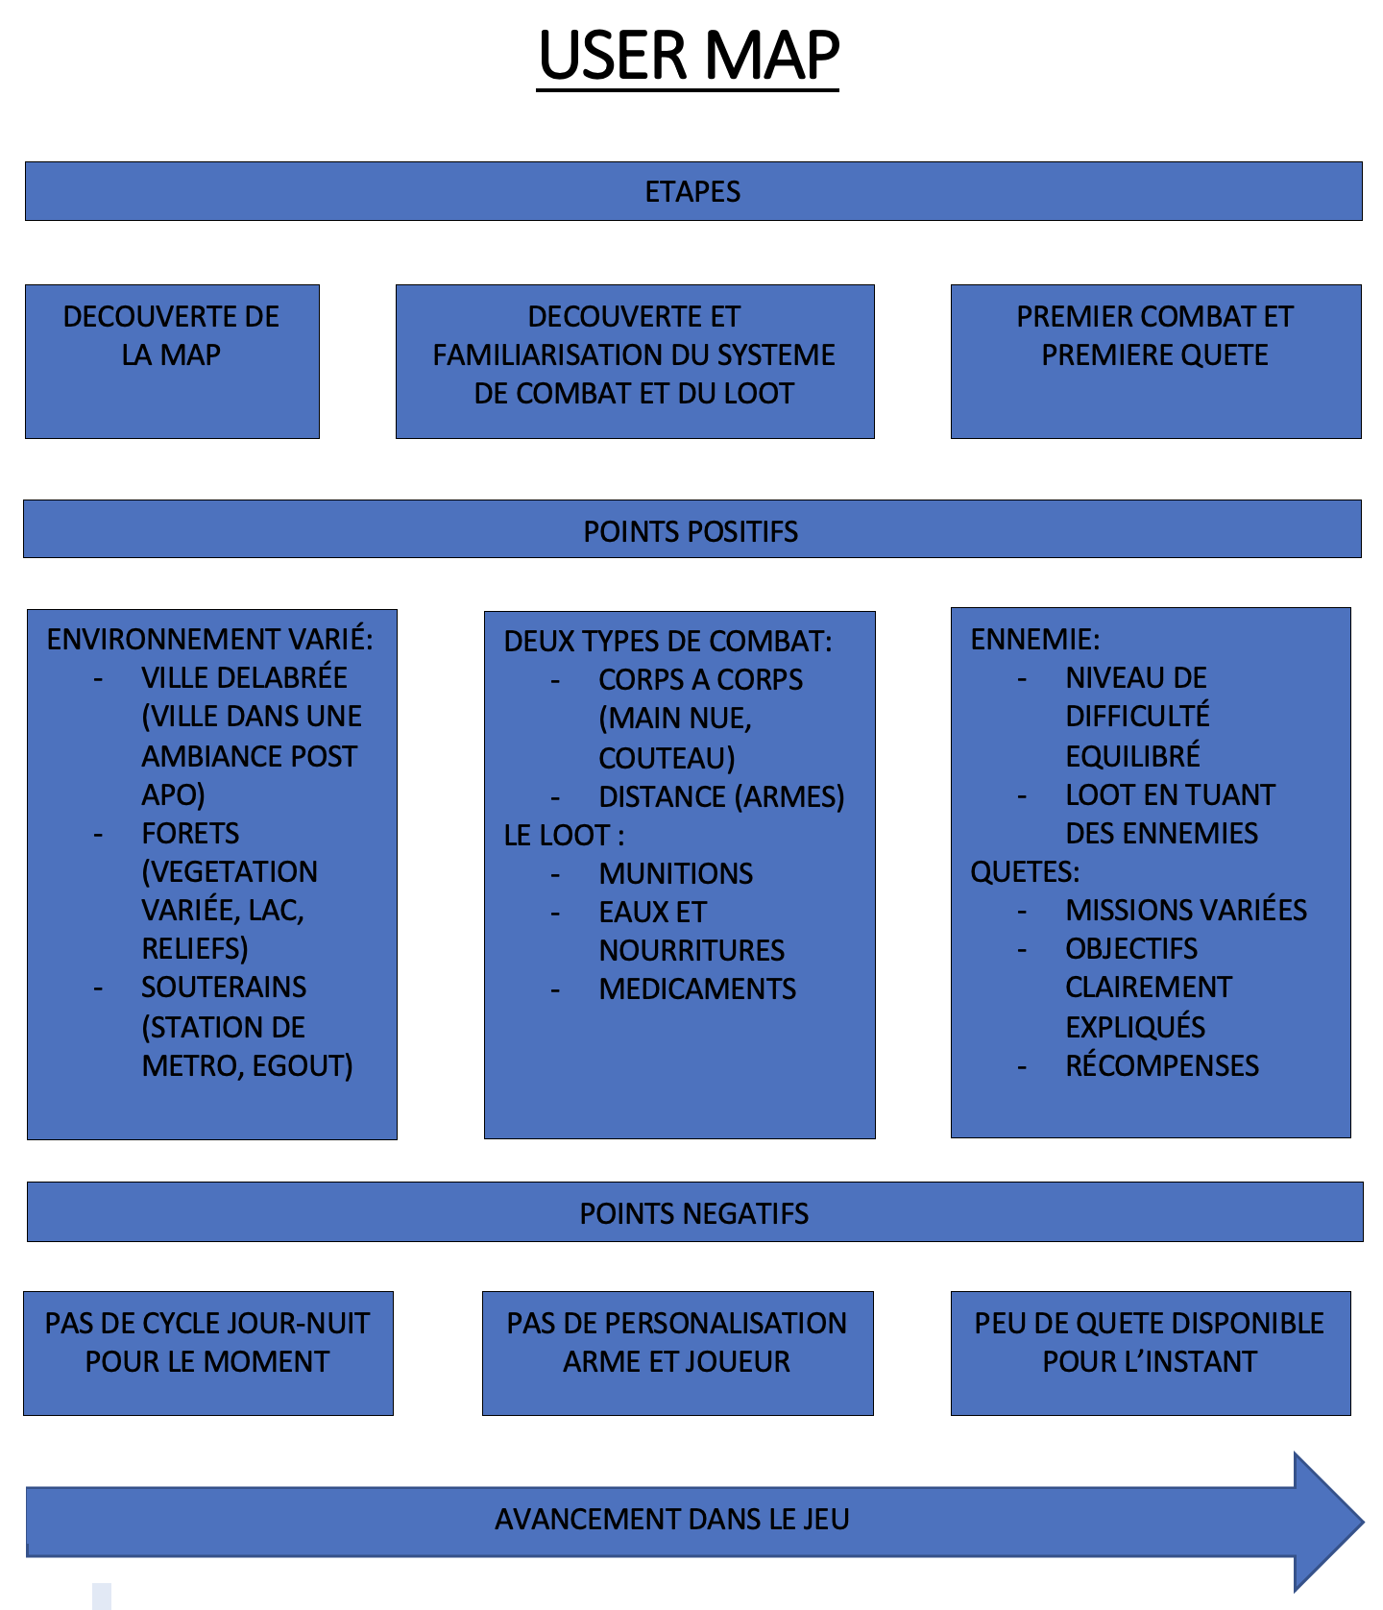*

## Environnement technique / technologique

* Projet qui sera effectué sous système d’exploitation windows via 2 ordinateurs portables de 10ème génération embarquant un processeur Intel Core i7, embarquant chacun une carte graphique RTX 3060 ainsi que 16 GO de mémoire.
* Notre projet sera réalisé en c++ et via les logiciels Unreal Engine ainsi que Blender majoritairement.

## Description du livrable

SPECIFICATION DETAILLÉE DU JEU

1. **MAP ET ENVIRONNEMENT :**

Le jeu prend place dans un monde **Post Apo** avec trois types d’environnements différents. Une ville délabrée ou la nature a repris ses droits (vieux trams, bâtiments effondrés, gravas, animaux sauvages, carcasses de voitures). Une forêt avec de grands arbres et une végétation abondante. Ainsi que des lacs, souterrains (stations de Metro, égouts). La map sera en monde ouvert.

1. **SYSTÈME DE COMBAT ET DE LOOT**

Le système de combat aura deux versions. La version au corps à corps avec la possibilité de frapper à mains nues occasionnant peu de dégâts et le combat au couteau qui causera légèrement plus de dégâts. Et le combat à distance effectué avec des armes a feu (pistolets, armes automatiques, fusil à pompe) que l’on pourra loot sur la map ou sur les ennemis. Le système de loot comme dit précédemment sera soi dans des spots sur la map ou sur les ennemies et de façon aléatoire (c’est-à-dire que tuer un ennemi n’entrainera pas un loot systématique).

1. **ENNEMIES ET ENQUETES**

Les ennemis seront de deux sortes (zombies et animaux sauvages). Il y aura au début 5 quêtes avec une variation d’objectifs et récompenses.

1. **PERSONNAGE**

Le personnage aura un système proche du réel avec système de faim et de déshydratation et le joueur devra trouver de la nourriture et de l’eau ainsi que des médicaments sur les ennemis où sur différents endroits de la map.

Afin d’illustrer nos propos, voici quelques images du monde que l’on compte créer :

## Organisation et temporalité

**Histoire Détaillée du jeu :**

**Prémisses :**

Afin d’échapper à une pandémie qui fait rage dans le monde, un homme s’est enfuit en mer avec autant de vivres qu’il pouvait. Cela fait 4 ans qu’il arrive à survivre sur son bateau grâce aux vivres qu’il a pris et en s’arrêtant aussi sur différentes îles désertes afin de trouver de l’eau potable ainsi que de la nourriture.  
 Cependant, un jour, à la suite d’une violente tempête qui endommagea gravement son bateau et pendant laquelle il aura perdu connaissance, il se retrouve échoué sur une plage au premier abord déserte avec une grande forêt devant lui. Notre personnage s’aperçoit vite qu’à côté de lui se trouve son bateau à moitié détruit sur des récifs ce qui veut dire qu’il ne peut reprendre la mer avec ce bateau.

Voici l’histoire qui explique de quelle manière l’individu s’est retrouvé bloqué sur une plage déserte avec son bateau détruit.

**Quête n°1 :**

Une fois les prémisses expliquées, le joueur peut enfin commencer à jouer. Le premier objectif du joueur va être de trouver de la nourriture ainsi que de l’eau. Ses réserves ayant été perdu en mer durant la tempête. Cependant, il aperçoit proche de son bateau sa gourde qui par chance n’a pas été perdu en mer durant la tempête. Afin de trouver de l’eau (via la gourde) ainsi que de la nourriture, le joueur devra parcourir la plage ainsi que les terres afin de trouver ce dont il a besoin pour survivre. En explorant un petit peu l’environnement, le joueur devrait se rendre compte assez rapidement qu’il est en fait perdu sur une île.

Une fois qu’il aura trouvé eau et nourriture il devra trouver un abri (qui seront dissimulés sur l’île via des grottes (safe zone)).

**Quête n°2 :**

Une fois que le joueur aura trouvé un endroit dans lequel s’abriter il devra ensuite à nouveau se mettre à la recherche de quelque chose pour se défendre sur l’île. Cela pourra être un couteau où une arme, cependant, s’il trouve une arme il devra alors continuer à chercher les balles qui vont avec.

C’est à ce moment-là que le joueur commencera à avoir des rencontres avec des ennemis. Il devra donc effectuer ses premiers combats pour survivre.

**Quête n°3 :**

Maintenant que notre joueur peut enfin se défendre face à tous les obstacles qu’il croisera, il lui faut découvrir plus en profondeur l’île et trouver différents objets qui lui seront utiles pour la suite.

Il lui faudra notamment trouver :

* Une carte d’accès
* Une clef
* Un code

En explorant l’île le joueur finira par découvrir une ancienne ville qui est maintenant complètement abandonnée. La végétation a repris ses droits et est omniprésente sur les bâtiments et les voitures.   
Notre joueur devrait trouver les différents objets dissimulés dans la ville, ça pourra être dans une voiture, dans une pièce d’un bâtiment spécifique, …

Une fois qu’il aura trouvé les différents objets, il devra se demander comment les utiliser et surtout « ou » les utiliser.

**Quête n°4 :**

A ce stade de l’histoire, notre joueur aura trouvé les différents objets dont il a besoin. Il devra maintenant chercher comment utiliser ses différents objets afin d’avancer dans l’histoire.  
 Pour utiliser la clé il devra trouver une porte verrouillée dans la ville abandonnée afin de pouvoir utiliser la clé et accéder à un sous-sol qui se révèlera être finalement un grand souterrain.

Concernant la carte d’accès, une fois dans le souterrain, le joueur devra l’explorer et trouver un endroit où il pourra utiliser cette carte. Cette carte ouvrira une porte en métal mystérieuse. Cette porte ouvrira sur une espèce de laboratoire avec notamment une salle de contrôle.

**Quête n°5 :**

Une fois cette porte dans le souterrain ouverte, le joueur découvrira donc tout un matériel technologique qui sera étonnamment en parfait état mais qui aurait dû être en mauvais état, abandonné et délabré comme le reste de l’île et de la ville.   
 Le joueur commencera donc à voir que cette île n’est pas si abandonnée que ce qu’il pensait et qu’il se trame quelque chose de louche.  
 En regardant de plus près tout ce matériel il remarque qu’il y a un écran avec marqué : « Entrer le mot de passe pour éteindre la simulation ».  
 C’est à ce moment-là que le joueur devra rentrer le mot de passe qu’il aura découvert durant son exploration de la ville. Une fois le mot de passe rentrer l’écran indiquera : « Appuyer pour valider afin d’arrêter la simulation ».

**ArtWork explicatif :**

Le joueur appuis donc sur le bouton et apparaitra un laboratoire. Nous apprendrons qu’il est retenu prisonnier dans ce laboratoire et qu’une équipe de personne le garde comme cobaye afin d’effectuer plein de test sur une nouvelle sorte de simulation qui vient d’être mis au point. Notre joueur se réveille sans que l’équipe faisant des tests sur lui le remarque. Il jette un coup d’œil et voit par la fenêtre une ville qui a l’air normale et qui n’a pas l’air d’être touchée par une pandémie, il trouve ça étrange. En observant le laboratoire, il voit un bouton à côté de lui avec marqué : « relancer la simulation » il décide d’appuyer et de retourner sur l’île afin d’en apprendre davantage sur tout ce qu’il se passe.